http://www.freeweb.hu/gilszkilabor/elektronika/se1025b/se1025b.html

"Mentõöv" az ORION SE-1025B erõsítõknek
Bizonyára jó néhány példány lelhetõ fel még a néhai ORION gyár mini torony erõsítõjébõl. Sajnos ezek egy része használhatatlanná vált egy típushiba végett. Egy esetleges végtranzisztor-pár zárlat miatt általában szenesre égett a nyomtatott áramkör, mert nem volt a végfok paneleknek tápfeszültség ági olvadó biztosítéka. Néha még a tápegységben is keletkezett dióda zárlat, majd átégés. Több ilyen készülékkel találkoztam és jellemzõ rájuk, hogy a második-harmadik meghibásodás után már szinte lehetetlen a javítás, mert annyira tönkremegy a végfokozat áramköri panelje. Használhatóvá tehetjük az erõsítõt, ha készítünk hozzá új NYÁK-lemezt és ellátjuk a szükséges helyen biztosítékokkal.
A készülékben ugyan található egy-egy biztosíték a hangszórókimenettel sorban, de az csak a hangsugárzót védi meg az esetleges egyenfeszültségtõl. Célszerûnek látszik inkább a +/- tápfeszültség vezetéket biztosítani (1.a ábra = eredeti elrendezés, 1.b ábra = módosított). Ekkor a hangsugárzó védelme továbbra is megmarad, mert ha egyenfeszültség kerül a kimenetre, a megfelelõ biztosíték kiolvad. Ha pedig mindkét végtranzisztor egyszerre lesz zárlatos, végre nem fog elégni a fólia. Ráadásul még hatásosabb is az ilyen elrendezés, mert a táp ágakba fele akkora áramú biztosíték is elegendõ, mint ami a kimenetre szükséges, adott esetben az biztosabban védi a hangszórót.
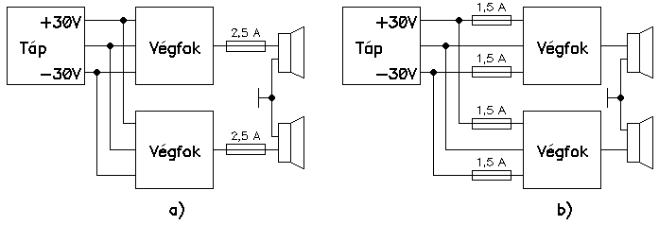
1. ábra
Szükség van tehát egy kis segédpanelre az erõsítõben, ami tartja a négy db beépítendõ biztosíték foglalatot. Az egyszerû rajzolat miatt a fóliaterv és a beültetés egy helyen, a 2. ábrán látható. A kis panelt két db távtartóval rögzítettem a készülék dobozának aljához, a bemenetválasztó kapcsolók mûanyag rudacskái között. Erre a biztosítékos NYÁK-ra fusson be a tápegység +/- vezetéke, majd két-két szálon tovább a végfok panelekhez. A vezetékek a fólia oldal forrasztási pontjaihoz csatlakoznak, külön furatokat nem szükséges kialakítani.
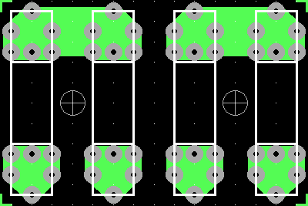
2. ábra
A végerõsítõ (egyik oldal) kapcsolási vázlata a 3. ábrán tekinthetõ meg. Itt az eredeti pozíciószámozást tüntettem fel.
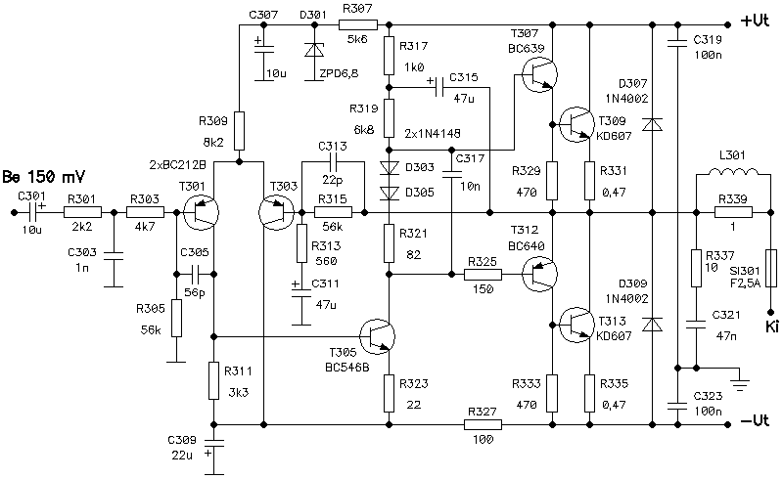
3. ábra
A felújításhoz két féle nyomtatott panelt is terveztem. Az egyik olyan rajzolatú, mint az eredeti (4. ábra a fólia, az 5. a beültetés), a másik pedig azonos mérettel, de eltérõ elrendezéssel készült (6. ábra a fólia, a 7. a beültetés). Ez utóbbi panel kevesebb átkötést tartalmaz, mint a gyári és a szerelés is kényelmesebb rajta. Itt elhagytam az átalakítás után fölöslegessé vált kimeneti biztosítékot, a felszabadult hely pedig lehetõséget nyújtott néhány, eredetileg állítva szerelt ellenállás elfektetésére. A T309 és a T313 bázisához (miként a gyári megoldásban is) huzalátkötés vezet. Mindenki eldöntheti, hogy ragaszkodik-e az eredeti elrendezéshez vagy sem. Csak a módosított panel beültetési rajzán vannak feltüntetve az alkatrészek nevei, értékei (7. ábra), mert ha az eredeti panelt készítjük el, "puskázhatunk" a gyári NYÁK-ról.
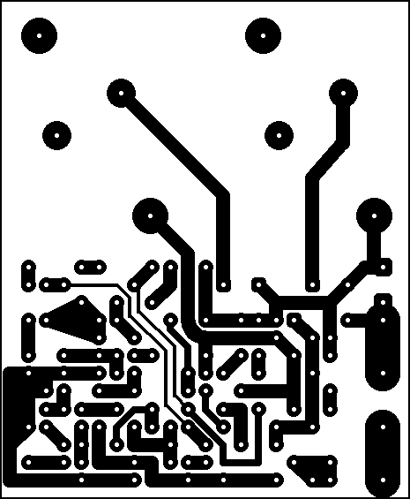
4. ábra
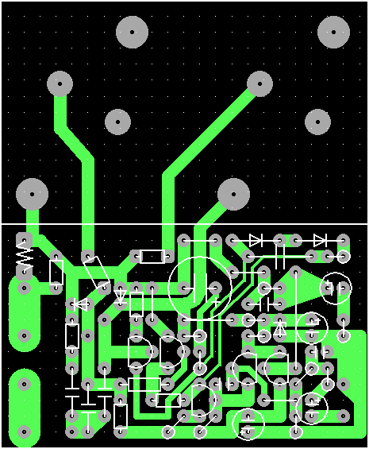
5. ábra
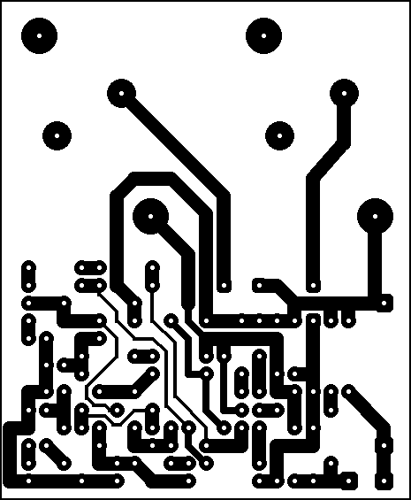
6. ábra
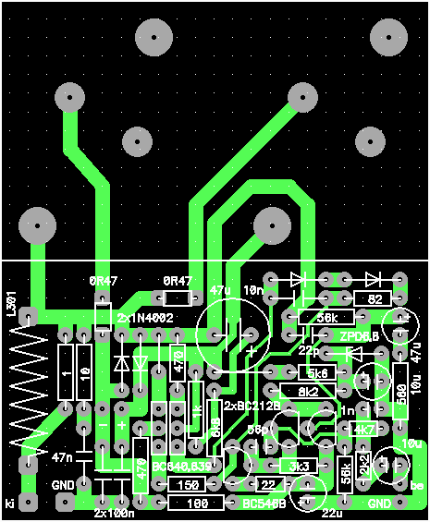
7. ábra
folia1.png (A biztosíték-panel fólia oldala, mérete: 20,5 mm x 25,5 mm.)
folia2.png (Az eredeti nyomtatott áramkör fólia oldala, mérete: 58,5 mm x 71 mm.)
folia3.png (A módosított nyomtatott áramkör fólia oldala, mérete: 58,5 mm x 71 mm.)

